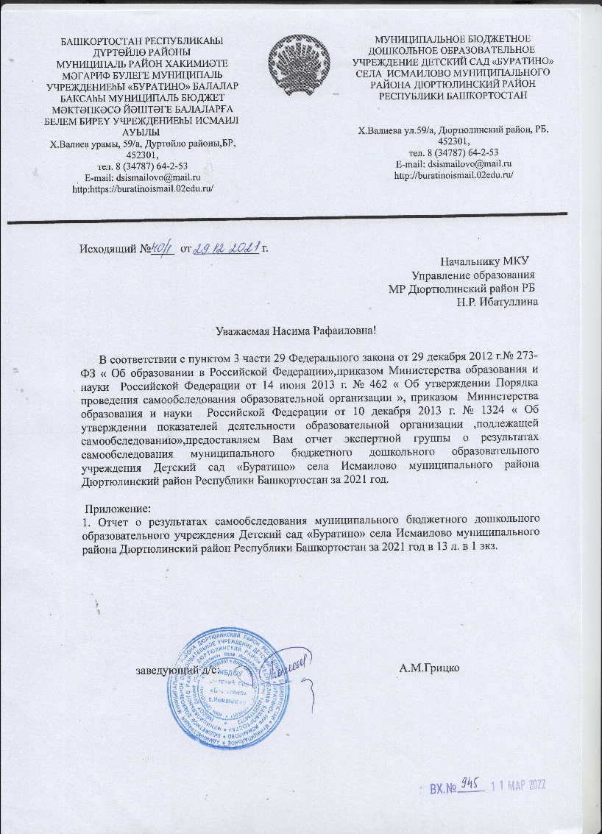

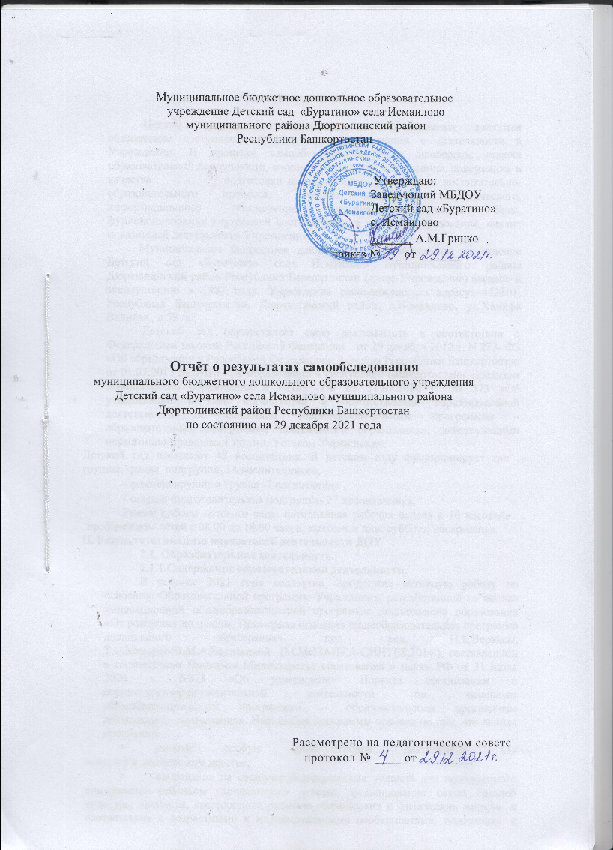

Муниципальное бюджетное дошкольное образовательное
учреждение Детский сад «Буратино» села Исмаилово
муниципального района Дюртюлинский район
Республики Башкортостан

Утверждаю:
Заведующий МБДОУ
Детский сад «Буратино»
с. Исмаилово
_______ А.М.Грицко
приказ № ___ от _______

Отчёт о результатах самообследования
муниципального бюджетного дошкольного образовательного учреждения Детский сад «Буратино» села Исмаилово муниципального района Дюртюлинский район Республики Башкортостан
по состоянию на 29 декабря 2021 года

Рассмотрено на педагогическом совете
протокол № ____ от ________

Аналитическая часть

Целями проведения самообследования Учреждения являются обеспечение доступности и открытости информации о деятельности в Учреждении. В процессе самообследования были проведены оценка образовательной деятельности, системы управления Учреждения, содержания и качества подготовки воспитанников, организация воспитательно-образовательного процесса, качество кадрового, методического, информационного обеспечения, материально-технической базы, функционирования внутренней системы оценки качества образования, анализ показателей деятельности Учреждения.
Муниципальное бюджетное дошкольное образовательное учреждение Детский сад «Буратино» села Исмаилово муниципального района Дюртюлинский район Республики Башкортостан (далее-Учреждение) введено в эксплуатацию в 1987 году. Учреждение расположено по адресу: 452301, Республика Башкортостан, Дюртюлинский район, с.Исмаилово, ул.Ханифа Валиева , д.59 /а ;
Детский сад осуществляет свою деятельность в соответствии с Федеральным законом Российской Федерации от 29 декабря 2012 г. N 273- ФЗ «Об образовании в Российской Федерации»; Законом Республики Башкортостан от 01.07.2013 № 696-з «Об образовании в Республике Башкортостан», приказом Министерства образования и науки РФ от 31.07.2020 г. № 373 «Об утверждении порядка организации и осуществления образовательной деятельности по основным общеобразовательным программам – образовательным программам дошкольного образования»; действующими нормативно-правовыми актами, Уставом Учреждения.
Детский сад посещают 48 воспитанник. В детском саду функционирует три группы: -раняя подгруппа- 14 воспитанников,
- компенсирующая группа -7 воспитанник ,
- старше-подготовительная подгруппа- 27 воспитанника,
Режим работы детского сада: пятидневная рабочая неделя с 10 часовым пребыванием детей с 08.00 до 18.00 часов, выходные дни: суббота, воскресенье.

II. Результаты анализа показателей деятельности ДОУ
2.1. Образовательная деятельность. 2.1.1.Содержание образовательной деятельности.
В течение 2021 года коллектив продолжал активную работу по освоению Образовательной программы Учреждения, разработанной на основе инновационной общеобразовательной программы дошкольного образования «От рождения до школы. Примерная основная общеобразовательная программа дошкольного образования» под. ред. Н.Е.Вераксы, Т.С.Комаровой,М.А.Васильевой (М.МОЗАИКА-СИНТЕЗ,2014.), составленной в соответствии Приказом Министерства образования и науки РФ от 31 июля 2020 г. N373 «Об утверждении Порядка организации и осуществленияобразовательной деятельности по основным общеобразовательным программам – образовательным программам дошкольного образования», Наш выбор программы основан на том, что данная программа:
- уделяет особую роль игровой деятельности как ведущей в дошкольном детстве;
- направлена на создание благоприятных условий для полноценного проживания ребенком дошкольного детства, формирование основ базовой культуры личности, всестороннее развитие психических и физических качеств в соответствии с возрастными и индивидуальными особенностями, подготовка к жизни в современном обществе, к обучению в школе, обеспечение безопасности жизнедеятельности дошкольника;
- основывается на важнейшем дидактическом принципе развивающего обучения;
- обеспечивает единство воспитательных, обучающих и развивающих целей и задач процесса образования детей дошкольного возраста;
- построена на позициях гуманно-личностного отношения к ребенку и направлена на его всестороннее развитие, формирование духовных и общечеловеческих ценностей, а также способностей и компетенций;
- строится на адекватных возрасту видах деятельности и формах работы с детьми;
- в соответствии с возрастными возможностями и индивидуальными особенностями воспитанников строится с учетом принципов целостности и интеграции содержания дошкольного образования;
- основывается на комплексно-тематическом принципе построения образовательного процесса.
Образовательная программа Учреждения, модель организации образовательного процесса были разработаны с учетом приоритетных направлений деятельности коллектива, особенностей условий реализации выбранной программы и технологий в работе с детьми.
В течение учебного года пополнен комплект методического обеспечения к программе «От рождения до школы. Примерная основная общеобразовательная программа дошкольного образования» под ред. Н.Е.Вераксы, Т.С.Комаровой, М.А.Васильевой (М.: МОЗАИКА-СИНТЕЗ, 2014), по образовательным областям.

Взаимодействие с родителями

(законными представителями)
С целью развития системы взаимодействия педагогов с семьями воспитанников, повышения педагогической компетенции родителей (законных представителей), педагогической поддержки семьи вопросы воспитания здорового ребенка мы решаем в тесном контакте с родителями (законными представителями). Наши родители – не сторонние наблюдатели, а активные участники образовательного процесса. Мы стараемся не только привлечь их к участию в образовательном процессе, но продолжить начатую нами работу по темам в домашних условиях.
Родители (законные представители) принимали активное участие в различных мероприятиях детского сада: праздниках, спортивных развлечениях, конкурсах. Педагогический коллектив детского сада организует:
- регулярное обновление информации на стендах и в родительских уголках;
- родительские собрания;
- семинары-практикумы для родителей (законных представителей);
- консультации;
- подготовку памяток для родителей (законных представителей) на различные темы;
- совместные с родителями (законными представителями) праздники, развлечения;
- анкетирование родителей (законных представителей);
- конкурсы семейных проектов, поделок и рисунков.
Кроме того, родители (законные представители) оказывают неоценимую помощь в обновлении и пополнении предметно-развивающей среды детского сада: вместе с детьми и воспитателями готовят оборудование для сюжетно-ролевых игр, участвуют в оформлении групповых участков детского сада снежными постройками зимой, цветниками и малыми скульптурными формами летом.

Отношения с социальными партнерами.
Коллектив детского сада тесно сотрудничает с социальными структурами села: библиотекой, сельским домом культуры, школой.
Вывод: образовательная деятельность в Учреждении проводится в соответствии с нормативно-правовыми документами в сфере образования Российской Федерации, Республики Башкортостан.

Система управления.
Управление Учреждения осуществляется в соответствии с Уставом и законодательством Российской Федерации, Республики Башкортостан, строится на принципах единоначалия и самоуправления.
В детском саду реализуются возможность участия в управлении учреждением всех участников образовательного процесса. В соответствии с Уставом в Учреждении формированы коллегиональные органы управления: Общее собрание трудового коллектива, Педагогический совет, Совет родителей.
Общее собрание трудового коллектива вправе принимать решения, если в его работе участвует более половины работников, для которых Учреждение является основным местом работы. В периоды между Общими собраниями интересы трудового коллектива представляет Профсоюзный комитет.
Педагогический совет Учреждения осуществляет руководство образовательной деятельностью.
Совет Родителей содействует администрации Учреждения в совершенствовании условий для осуществления образовательного процесса, охраны жизни и здоровья воспитанников.
Отношение между Учреждением и Учредителем (Администрация МР Дюртюлинский район РБ) определяются действующим законодательством Российской Федерации, нормативно-правовыми документами органов государственной власти, местного самоуправления и Уставом.
Отношение Учреждения с родителями (законными представителями) воспитанников регулируются в порядке, установленном законодательством Российской Федерации, Республики Башкортостан и Уставом Учреждения.
Вывод: Учреждение зарегистрировано и функционирует в соответствии с нормативными документами в сфере образования Российской Федерации, Республики Башкортостан. Структура и механизм управления дошкольным учреждением определяет его стабильное функционирование.

Содержание и качество подготовки воспитанников.
В соответствии с Программой развития МБДОУ Детский сад «Буратино» с.Исмаилово на 2021-2022 годы в течение 2021 года деятельность детского сада была направлена на:
- улучшение качества воспитания и образования в ДОУ;
- повышение эффективности использования средств информатизации в образовательном процессе;
- совершенствование материально-технического програмного обеспечения;
- использование возможностей сетевого взаимодействия и интеграции в образовательном процессе;
- освоение и внедрение новых технологий воспитания и образования дошкольников через обновление развивающей образовательной среды Учреждения, способствующей самореализации ребёнка в разных видах деятельности;
- развитие системы управления Учреждения на основе повышения компетентности родителей (законных представителей) по вопросам взаимодействия с детским садом.
2021 году коллектив детского сада продолжал работать над реализацией основных направлений Образовательной программы Учреждения: социально-коммуникативное развитие, познавательное развитие, речевое развитие, художественно-эстетическое развитие, физическое развитие.
В ходе реализации «Программы развития», «Образовательной программы» и основных направлений деятельности Учреждения в 2021 году решались следующие задачи:
    - Развивать позновательный интерес у детей дошкольного возраста в детском саду.
    - Совместно с родителями продолжать работу по охране жизни, здоровья и укрепления здоровья детей и их физического развития.
В 2021-2022 учебном году из детского сада будет выпущено в школу 13 воспитанника . Все выпускники готовы к обучению в школе. Это подтверждают результаты диагностического обследования: высокий уровень интеллектуального развития показали 9 ребенка, средний уровень – 4 детей.
Таким образом, результаты диагностического обследования детей подготовительной группы показали достаточно средний уровень готовности к школьному обучению.
Мониторинг успеваемости выпускников детского сада, обучающихся в начальных классах средних школ показал, что 85 % учатся на «хорошо» и 15% «отлично».
Вывод: содержание и качество подготовки воспитанников в Учреждении выше среднего, соответствует требованиям в сфере образования Российской Федерации, Республики Башкортостан.

Организация образовательного процесса.
Образовательный процесс строится с учетом основных принципов:
Учета возрастных и индивидуальных особенностей развития детей.
  - Системность в отборе и предоставлении образовательного материала, интеграции образовательных областей и обогащение содержания образования.
  - Комплексно-тематическое построение образовательного процесса.
  - Деятельностный подход к организации образования, включение познавательного компонента в разнообразные виды и формы организации детской деятельности.
  - Сочетание наглядных и эмоционально-образовательных технологий обучения.
  - Открытость образовательных программ для повторения и уточнения образовательного материала в течение года, месяца, недели, включая работу по взаимодействию с родителями (законными представителями).
В образовательном процессе используются современные методы и приемы, инновационные технологии:
    - проектный метод;
    - метод создания проблемных, поисковых ситуаций;
    - игры с моделированием;
    - детское экспериментирование;
    - игры-путешествия;
    - ситуационные задачи.
План организации образовательной деятельности составлен в соответствии с современными дидактическими, санитарными и методическими требованиями. При составлении плана учтены предельно допустимые нормы учебной нагрузки.
Календарный учебный график предусматривает: начало учебного года – 1 сентября 2021 года, конец учебного года – 31 мая 2022 года. С 1 июня по 31 августа – летний оздоровительный период.
План организации образовательной деятельности предусматривает:
    - продолжительность образовательной деятельности:
в младшей группе – 15 -20 минут,
в компенсирующей группе – 15-20 минут и 25-30 минут.
в старше-подготовительной подгруппе – 25-30 минут;
    - объем недельной образовательной нагрузки в первой половине дня:
в ранней подгруппе – 2 часа 30 минут,
в младше средней подгруппе – 3 часа 20 минут,
в старше-подготовительной подгруппе – 5 часов 25 минут/7 часов;
Вывод: организация образовательного процесса в Учреждении проводится в соответствии с Образовательной программой Учреждения, требованиями СанПиН.

Кадровое обеспечение

Всего | Высшее дошкольное | Высшее педагогическое | Среднее специальное | Обучаются  заочно (курс)
7 | - | 5 | 2 | -

Из педагогов:
Заведующий-1 Воспитатель
-5
Музыкальный работник -1
Имеют категории 1
Выс шая | Пер вая | Без категории | Аттестованы в 2021-2022 году
 |  |  | Высшая | Первая
- | 1 | Соответствуют занимаемой должности - 5 | - | -

Стаж работы
Всего пед.рабо тников | 3-5 | 10-15 | 15-20 | 20 и более лет
7 | 2 | 1 | 1 | 3

Курсы повышения квалификации
всего | 2017 | 2018 | 2019 | 2020 | Нет КПК
6  педагогов | - | - | - | 4

Вывод: педагогическими кадрами Учреждения обеспечен на 100%.
Качественный состав педагогов на хорошем уровне.

Методическое обеспечение.
Для обеспечения качества образовательного процесса в Учреждении постоянно повышается уровень методического обеспечения, пополняется банк методических пособий, парциальных программ.
Направление «Физическое развитие»
- Пензулаева Л.И. Оздоровительная гимнастика для детей 3-7 лет. – М.: Мозаика – Синтез, 2014.
- Пензулаева Л.И. Физкультурные занятия в детском саду. Вторая младшая группа. – М.: Мозаика – Синтез, 2014.
- Пензулаева Л.И. Физкультурные занятия в детском саду. Средняя группа. – М.: Мозаика – Синтез, 2014.
- Пензулаева Л.И. Физкультурные занятия в детском саду. Старшая группа. – М.: Мозаика – Синтез, 2014.
- Пензулаева Л.И. Физкультурные занятия в детском саду. Подготовительная группа. – М.: Мозаика – Синтез, 2014.
- Яфаева В.Г. Планирование физкультурных занятий в современном ДОУ:
Методическое пособие. – УФА: БИРО, 2009.
Направление «Социально-коммуникативное развитие»
- Губанова Н.Ф. Игровая деятельность в детском саду. Программа и методические рекомендации. – М.: Мозаика – Синтез, 2014.
- Р.Л. Агишева. «Я - Башкортостанец». Уфа: БИРО, 2009.
- Р.Л. Агишева. Дидактическая игры «Я познаю Башкортостан». Уфа: БИРО, 2009
- Саулина Т.Ф. Три сигнала светофора. – М.: Мозаика – Синтез, 2014.
- Н.Н.Авдеева, О.Л.Князева, Р.Б.Стеркина. Основы безопасности детей дошкольного возраста. – С-Пб, «ДЕТСТВО – ПРЕСС», 2012.
- Скоролупова О.А. Занятие с детьми старшего дошкольного возраста по теме «Правила и безопасность дорожного движения». – М.: «Издательство Скрипторий», 2009.
- Комарова Т.С. Куцакова Л.В., Павлова Л.Ю. Трудовое воспитание в детском саду. Программа и методические рекомендации – М.: Мозаика-Синтез, 2014.
Направление «Познавательное развитие»
- Веракса Н.Е., Веракса А.Н. Проектная деятельность дошкольников. – М.: Мозаика-Синтез, 2014.
- Дыбина О.Б. Ребенок и окружающий мир. – М.: Мозаика – Синтез, 2014.
- Дыбина О.Б. Занятия по ознакомлению с окружающим во второй младшей группе детского сада. Конспекты занятий. – М.: Мозаика – Синтез, 2014.
- Дыбина О.Б. Занятия по ознакомлению с окружающим в средней группе детского сада. Конспекты занятий. – М.: Мозаика – Синтез, 2014.
- Куцакова Л.В. Занятия по конструированию из строительного материала в средней группе детского сада. Планы и конспекты занятий. – М.: Мозаика – Синтез, 2014.
- Куцакова Л.В. Занятия по конструированию из строительного материала в подготовительной группе детского сада. Планы и конспекты занятий. – М.: Мозаика – Синтез, 2014.
- Соломенникова О.А. Экологическое воспитание в детском саду. Программа и методические рекомендации. – М.: Мозаика – Синтез, 2006.
- Соломенникова О.А. Занятие по формированию экологических представлений во второй младшей группе детского сада. Планы и конспекты занятий. – М.: Мозаика – Синтез, 2014.
- Соломенникова О.А. Занятие по формированию экологических представлений в средней группе детского сада. Планы и конспекты занятий. – М.: Мозаика – Синтез, 2014.
- Николаева С.Н. Экологическое воспитание дошкольников - М.: МОЗАИКА-СИНТЕЗ. 2012.
- Л.И.Марченко. «Комплексное развитие дошкольников в процессе общения с природой». Уфа: Китап, 2009.
Направление «Речевое развитие.
- Гербова В.В. Развитие речи в детском саду. Программа и методические рекомендации. – М.: Мозаика-Синтез, 2014.
- Гербова В.В. Занятия по развитию речи во второй младшей группе. Планы и конспекты занятий. – М.: Мозаика-Синтез, 2014.
- Гербова В.В. Занятия по развитию речи в средней группе. Планы и конспекты занятий. – М.: Мозаика-Синтез, 2014.
- Гербова В.В. Занятия по развитию речи в старшей группе детского сада. Планы и конспекты занятий. – М.: Мозаика-Синтез, 2014.
Направление «Художественно-эстетическое развитие»
- Комарова Т.С. Изобразительная деятельность в детском саду. Программа и методические рекомендации. – М.: Мозаика-Синтез, 2014.
- Комарова Т.С. Детское художественное творчество в детском саду.
Методическое пособие для воспитателей и педагогов. 2-е издание, испр. И доп. – М.: Мозаика-Синтез, 2014.
- Комарова Т.С. Занятия по изобразительной деятельности во второй младшей группе детского сада. М.: Мозаика-Синтез, 2014.
- Т.С.Комарова. Занятия по изобразительной деятельности в средней группе детского сада. М.: Мозаика-Синтез, 2014.
- Т.С.Комарова. Занятия по изобразительной деятельности в старшей группе детского сада. М.: Мозаика-Синтез, 2014.
- Лыкова И.А. Цветные ладошки. – Москва: «КАРАПУЗ-ДИДАКТИКА», 2012.
- Молчева А.В. Народное декоративно-прикладное искусство Башкортостана дошкольникам. – Уфа: «Китап».
- Зацепина М.В. Музыкальное воспитание в детском саду. Программа и методические рекомендации. – М.: Мозаика – Синтез, 2014.
Вывод: методическое обеспечение соответствует Образовательной программе ДОУ.

Материально-техническая база.

Здание и помещения, участок детского сада соответствуют «Санитарно-эпидемиологическим требованиям к устройству, содержанию и организации режима работы дошкольных образовательных организаций» СанПиН 2.4.3.648 - 20; требованиям пожарной безопасности; требованиям к средствам обучения и воспитания в соответствии с возрастными и индивидуальными особенностями развития детей.
Территория по периметру ограждена забором.
Здание оборудовано системами холодного водоснабжения, канализации, отопление через котельной ДОУ- в соответствии с требованиями, предъявляемыми к отоплению, вентиляции и кондиционированию воздуха в общественных зданиях и сооружениях. В санузлах установлены нагревательный котёл горячего водоснабжения.
В детском саду три группы, оснащены игровым, спальным помещением, приемными (раздевальными), туалетными, умывальными помещениями. При создании предметно-развивающей среды воспитатели учитывают возрастные, индивидуальные особенности детей своей подгруппы.
На участке детского сада для организации игровой деятельности досуга, самостоятельной двигательной активности детей имеются:
  - Веранда
  - Оборудование для игровой, двигательной деятельности
На площадке для проведения физкультурных занятий, праздников, досугов имеется:
  - Физкультурное оборудование для двигательной деятельности
На экологической тропе для проведения экскурсий, наблюдений за объектами живой и неживой природы имеются:
  - Цветник
  - Деревья
  - Скворечник
  - Кормушка
  - Цветник на колесах
  - Помещение детского сада:
Пищеблок оснащен:
  - Оборудованием для хранения продуктов и приготовления пищи.
В игровой комнате осуществляется игровая,образовательная деятельность, самообслуживание, трудовая деятельность, самостоятельная творческая деятельность,ознакомление с природой, труд в природе,экспериментально-исследовательская, проводятся мероприятия по музыкальному воспитанию, индивидуальные занятия, творческие досуги, развлечения, театральные представления, праздники и утренники, занятия по физкультуре, утренняя гимнастика, педагогические советы, родительские собрания. Для этого в группе имеются:
  - Детская мебель для практической деятельности
  - Книжный уголок
  - Уголок для изобразительной детской деятельности
  - Игровая мебель
  - Атрибуты для сюжетно-ролевых игр:«Семья», «Магазин»,«Парикмахерская»,«Больница»,«Ателье»,«Библиотека», «Школа».
  - Конструкторы разных видов
  - Головоломки, пазлы, настольно-печатные игры, лото
  - Дидактические игры по ФЭМП, развитию речи,ознакомлению с окружающим миром
  - Пособия, музыкальные игрушки, атрибуты
  - Музыкальные инструменты для детей
  - Коллекция аудио, видеоматериалов
  - Различные виды театров
  - Ширма для кукольного театра
  - Детские стулья
  - Физкультурное оборудование для развития основных видов движений, общеразвивающих упражнений
В спальном помещении для дневного сна имеется:
  - Спальная мебель
В раздевальной комнате для информационно-просветительской работы с родителями:
  - Информационный уголок
  - Выставки детского творчества
  - Наглядно-информационный материал для родителей
В коридорах с целью информационно-просветительской работы с
сотрудниками, родителями (законными представителя)
социальными партнерами оформлены:
  - Информационный стенд «Пожарная безопасность»
  - Информационный стенд «Для вас, родители»
Вывод: материально-техническая база Учреждения соответствует Образовательной программе Учреждения, современным требованиям.

Внутренняя система оценки качества образования.
Систему оценки качества дошкольного образования мы рассматриваем как систему контроля внутри Учреждения, которая включает в себя интегративные составляющие:
  - Качество методической работы;
  - Качество воспитательно-образовательного процесса;
  - Качество работы с родителями (законными представителями);
  - Качество работы с педагогическими кадрами;
  - Качество предметно-пространственной среды.
С целью повышения эффективности образовательной деятельности применяем педагогический мониторинг, который дает качественную и своевременную информацию, необходимую для принятия управленческих решений. В учреждении выстроена четкая система методического контроля и анализа результативности воспитательно-образовательного процесса по всем направлениям развития воспитанников и функционирования Учреждения в целом.
С целью проведения анализа системы работы по формированию элементарных математических представлений у дошкольников, организации и эффективности двигательного режима в Учреждении, выяснения причин и факторов, определяющих качество педагогической работы средствами всестороннего обследования образовательного процесса и последующего педагогического анализа, оценки эффективности образовательной работы, анализа методов и приемов взаимодействия с родителями (законными представителями) воспитанников, в детском саду проведены тематические проверки. В результате выявлены положительные стороны и недостатки в работе коллектива педагогов по формированию элементарных математических представлений у дошкольников, организации и эффективности двигательного режима в Учреждении и взаимодействию детского сада и семьи по данным проблемам. В ходе проверки педагогическим работникам даны рекомендации по повышению качества образовательной работы, совершенствовании предметно-развивающей среды, методов и приемов планирования и организации образовательной работы в данных направлениях.
Вывод: внутренняя система оценки качества образования в Учреждении функционирует как неотъемлемая составляющая процесса управления, имеет стратегическую направленность, ориентированную на результат.
Показатели деятельности подлежащие Самообследованию

№ | Показатели | Единица измерения
1. Общие сведения о дошкольной образовательной организации
1.1 | Реквизиты лицензии(орган, выдавший лицензию, номер лицензии, серия, номер бланка). | Управление по контролю и надзору в сфере образования Республики Башкортостан, лицензия № 1936 , серия 02Л01 № 0000558
1.2 | Общая численность обучающихся:  в возрасте до 3 лет;  в возрасте от 3 до 7 лет. | 13  34
1.3 | Реализуемые образовательные программы в соответствии с лицензией (основные и дополнительные) (перечислить). | Основная образовательная программа дошкольного образования «От рождения до школы» под ред.Н.Е.Вераксы  АОП для детей с ТНР
1.4 | Численность воспитанников обучающихся по основным образовательным программам дошкольного образования, в том числе:  в режиме полного дня (10 часов);  в режиме кратковременного пребывания (3-5 часов); | 47 человек/ 100%  47  -
1.5 | Осуществление (наряду с реализацией дошкольной образовательной программы) присмотра и ухода за детьми:  численность и доля воспитанников в общей численности, получающих услуги присмотра и ухода:  в режиме полного дня (10 часов); | 47 человек/ 100%
1.6 | Количество воспитанников с ограниченными возможностями здоровья, получающих услуги:  по коррекции недостатков в физическом и (или) психическом развитии;  по освоению основной образовательной программы дошкольного образования;  по присмотру и уходу. | 0  0  0
2 | Уровень заболеваемости детей (число дней пропущенных воспитанниками по болезни). | 520
3. Инфраструктура дошкольной образовательной организации
3.1 | Соблюдение в группах гигиенических норм площади на одного ребенка (нормативов наполняемости групп). | - 2,0 кв.м./1реб.
3.2 | Наличие дополнительных помещений для организации разнообразной деятельности детей. | нет
3.3 | Наличие возможностей для работы специалистов, в том числе для педагогов коррекционного образования. | нет
3.4 | Наличие физкультурного и музыкального залов. | нет/ да
3.5 | Наличие прогулочных площадок, обеспечивающих физическую активность и разнообразную игровую деятельность детей на прогулке. | да
3.6 | Оснащение групп мебелью, игровым и дидактическим материалом в соответствии с ФГОС. | да
3.7 | Наличие в дошкольной организации возможностей, необходимых для организации питания детей. | да
3.8 | Наличие в дошкольной организации возможностей для дополнительного образования детей. | да
4. Кадровое обеспечение учебного процесса
4.1 | Общая численность педагогических работников. | 6 чел.
4.2 | Количество\доля педагогических работников, имеющих высшее образование. | 4 чел 80 %
4.3 | Количество\доля педагогических работников, имеющих среднее специальное образование. | 2 чел./ 20 %
4.4 | Количество\доля педагогических работников, которым по результатам аттестации присвоена квалификационная категория, из них:  высшая  первая  соответствие занимаемой должности | 1  4
4.5 | Количество\доля педагогических работников, педагогический стаж работы которых составляет:
4.5.1 | до 5 лет | 1 чел 17 %
4.5.2 | в том числе молодых специалистов | 0
4.5.3 | от 5 до 10 лет | 0
4.5.4 | от 10 до 15 лет | 1 чел. 17%
4.5.5 | 15 -20 лет | 2 чел. 33%
4.5.6 | свыше 20 лет | 2 чел. 33%
4.6 | Количество/доля педагогических работников в возрасте до 30 лет. | 0
4.7 | Количество/доля педагогических работников в возрасте от 30 до 50 лет. | 6
4.8 | Количество/доля педагогических работников в возрасте более 50 лет. | 0
4.9 | Количество/доля педагогических работников и управленческих кадров, прошедших за последние 5 лет повышение квалификации/переподготовку по профилю осуществляемой ими образовательной деятельности в учреждениях высшего профессионального образования, а также в учреждениях системы переподготовки и повышения квалификации. | 6 чел./100 %
4.10 | Доля педагогических и управленческих кадров, прошедших повышение квалификации для работы по ФГОС (в общей численности педагогических и управленческих кадров). | 6 чел./100%
4.11 | Наличие в дошкольной образовательной организации специалистов:  музыкального руководителя  инструктора по физкультуре  педагогов коррекционного обучения (при наличии групп компенсирующей направленности)  педагога-психолога  медицинской сестры, работающей на постоянной основе.
4.11 |  | Да
4.11 |  | нет
4.11 |  | нет  нет  да

Вывод: показатели деятельности Учреждения соответствуют всем предъявляемым требованиям.

Заведующий: А.М.Грицко

